Министерство науки и высшего образования
Российской Федерации
Новосибирский государственный технический университет
Лабораторная работа № 2
«Исследование линейных цепей синусоидального тока»
Вариант № 30
Факультет: АВТФ
Группа: АВТ-441
Студент: Тютрин Владислав
Преподаватель:
Заякин Игорь Иванович

Введение
Цель работы:
- Научиться моделировать цепи переменного тока с помощью EWB;
- Осознать суть выражений для мгновенных значений напряжения и тока;
- Получить и закрепить знания по основам символического метода;
- Научиться использовать закон Ома и законы Кирхгофа в символической форме;
- Научиться строить экспериментальные и качественные векторные диаграммы.
Параметры катушки |  | Схема (рисунок 3) |  | Схема (рисунок 5) | Общее
$L$, Гн | $r$, Ом | $E$, В | $φ$, $°$ | $E$, В | $ω$, Гц
$$0,37$$ | $$28$$ | $$65$$ | $$290$$ | $$245$$ | $$314,16$$
Таблица 1 – Исходные данные

Исследование цепи R-L синусоидального тока
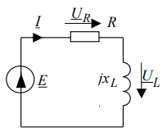
Рисунок 1 – Расчётная схема
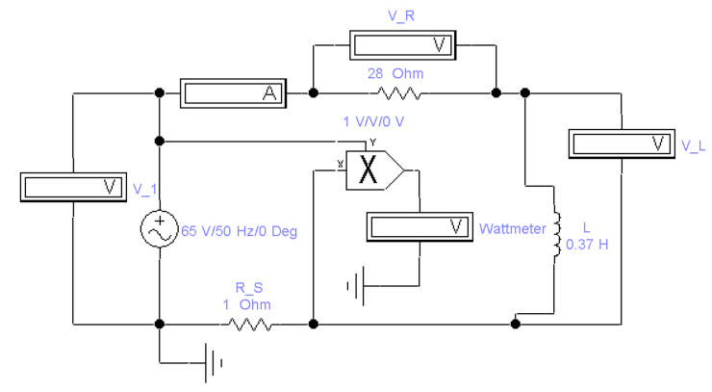
Рисунок 2 – Экспериментальная схема
Модуль полного сопротивления:
$$Z_{к}=\frac{U}{I}=\sqrt{{r_{к}}^{2}+{x_{к}}^{2}}=\sqrt{{r_{к}}^{2}+ω^{2}L^{2}}$$
Активная мощность:
$$P=I^{2}r_{к}$$
Активное сопротивление:
$$r_{к}=\frac{P}{I^{2}}$$
Модуль реактивного сопротивления:
$$x_{к}=\sqrt{{z_{к}}^{2}-{r_{к}}^{2}}=ωL_{к}$$
Индуктивность:
$$L_{к}=\frac{x_{к}}{ω}$$
Результаты дополнительных измерений |  | Результаты измерений |  |  | Расчёты на основании результатов измерений
$U_{r}$, В | $$U_{L}, В$$ | $I$, А | $U$, В | $P$, Вт | $z_{к}$, Ом | $$r_{к}, Ом$$ | $$x_{к}, Ом$$ | $$L_{к}, Гн$$
$$15,03$$ | $$62,99$$ | $$0,5376$$ | $$64,86$$ | $$8,295$$ | $$120,6$$ | $$28,7$$ | $$124$$ | $$0,395$$
Таблица 1 – Результаты измерений и расчётов
Векторная диаграмма по результатам измерений:
Напряжения: $1 см=5 В$; токи: $1 см=0,05 А$:
Im
Re
$$\underline{I}$$
$$\underline{U_{к}}$$
$$\underline{U_{r}}$$
$$\underline{U}$$

Последовательное соединение катушки индуктивности и ёмкости
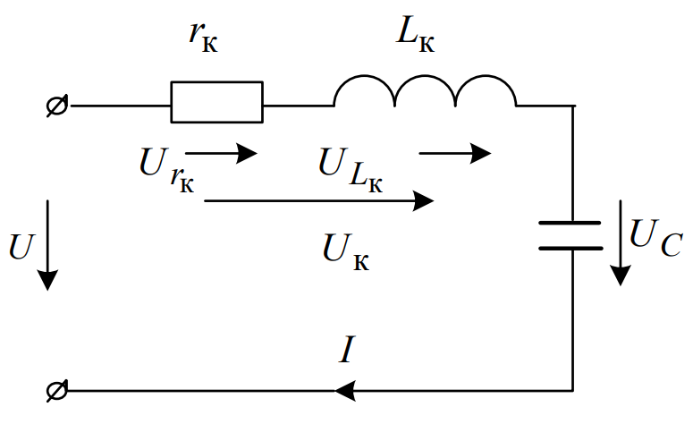
Рисунок 3 – Расчётная схема
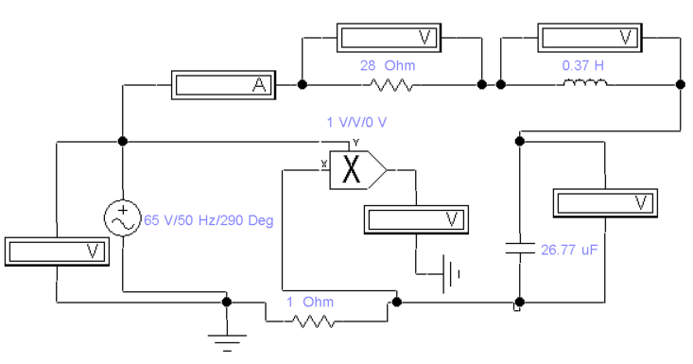
Рисунок 4 – Экспериментальная схема
Найдём величину резонансной ёмкости из условия резонанса:
$$X_{к}=X_{C}$$
$$ωL_{к}=\frac{1}{ωC_{рез}}$$
$$C_{рез}=\frac{1}{ω^{2}L_{к}}$$
Подставим исходные данные:
$$C_{рез}=\frac{1}{{314,16}^{2}∙0,37}≈2,739∙{10}^{-5} \left(Ф\right)=27,39 \left(мкФ\right)$$
Модуль полного сопротивления:
$$Z=\sqrt{r^{2}+{\left(X_{к}-X_{C}\right)}^{2}}=\sqrt{r^{2}+{\left(ωL-\frac{1}{ωC}\right)}^{2}}$$
Ток:
$$I=\frac{U}{Z}=\frac{E}{Z}$$
Активная мощность:
$$P=UI\cos{φ}=I∙Z∙I∙\frac{r}{Z}=I^{2}r$$
Напряжение на резисторе:
$$U_{r}=Ir$$
Напряжение на индуктивности:
$$U_{L}=IX_{к}=IωL$$
Напряжение на конденсаторе:
$$U_{C}=IX_{C}=\frac{I}{ωC}$$
Режимы |  | $C$, мкФ | $P$, Вт | $I$, А | $E$, В | $U_{r}$, В | $U_{L}$, В | $U_{C}$, В
$$C=C_{рез}$$ | Опыт | $$26,77$$ | $$145$$ | $$2,238$$ | $$64,85$$ | $$62,61$$ | $$263,8$$ | $$263,7$$
 | Расчёт | $$27,39$$ | $$150,9$$ | $$2,738$$ | $$65$$ | $$65$$ | $$269,8$$ | $$269,8$$
$$C=1,5C_{рез}$$ | Опыт | $$39,9$$ | $$52,04$$ | $$1,344$$ | $$64,85$$ | $$37,59$$ | $$157,9$$ | $$105,9$$
 | Расчёт | $$41,08$$ | $$51,77$$ | $$1,36$$ | $$65$$ | $$38,07$$ | $$158,1$$ | $$105,4$$
$$C=0,7C_{рез}$$ | Опыт | $$18,84$$ | $$37,21$$ | $$1,135$$ | $$64,85$$ | $$31,77$$ | $$133,1$$ | $$189,1$$
 | Расчёт | $$19,17$$ | $$36,22$$ | 1,137 | $$65$$ | $$31,85$$ | $$132,2$$ | $$188,9$$
Таблица 2 – Результаты опытов и расчётов
Баланс мощностей:
$$\sum{{\tilde{S}}_{ген}}=\sum{{\tilde{S}}_{наг}}$$
Мощности генераторов:
$$\sum{{\tilde{S}}_{ген}}=\underline{U}\underline{I^{*}}$$
Ток:
$$\underline{I}=I∠\left(φ_{0}-φ\right)=I∠\left(φ_{0}-\operatorname{arctg}\left(\frac{U_{L}-U_{C}}{U_{r}}\right)\right)$$
Напряжение:
$$\underline{U}=U∠φ_{0}$$
$$\sum{{\tilde{S}}_{ген}}=U∠φ_{0}∙I∠\left(\operatorname{arctg}\left(\frac{U_{L}-U_{C}}{U_{r}}\right)-φ_{0}\right)=UI∠\operatorname{arctg}\left(\frac{U_{L}-U_{C}}{U_{r}}\right)$$
$$\sum{{\tilde{S}}_{ген}}=64,85∙1,344∠\operatorname{arctg}\left(\frac{157,9-105,9}{37,59}\right)≈87,16∠54,14° \left(ВА\right)$$
Мощности нагрузок:
$$\sum{{\tilde{S}}_{наг}}=P+Qj$$
Реактивная мощность:
$$Q=I^{2}\left(X_{L}-X_{C}\right)=I^{2}\left(\frac{U_{L}-U_{C}}{I}\right)=I\left(U_{L}-U_{C}\right)$$
$$\sum{{\tilde{S}}_{наг}}=P+I\left(U_{L}-U_{C}\right)j$$
$$\sum{{\tilde{S}}_{наг}}=52,04+1,344\left(157,9-105,9\right)j≈87,1∠53,3° \left(ВА\right)$$
$87,16∠54,14° ВА≈87,1∠53,3° ВА$
Векторные диаграммы по результатам опытов:
- $C=C_{рез}$: Напряжения: $1 см=25 В$; токи: $1 см=0,2 А$:
$$\underline{U_{c}}$$
$$\underline{U_{L}}$$
$$\underline{U}$$
$$\underline{U_{r}}$$
$$\underline{I}$$
Re
Im

- $C=1,5C_{рез}$: Напряжения: $1 см=10 В$; токи: $1 см=0,1 А$:
$$\underline{U_{L}}$$
$$\underline{U_{C}}$$
$$\underline{U}$$
$$\underline{U_{r}}$$
$$\underline{I}$$
Im
Re

- $C=0,7C_{рез}$: Напряжения: $1 см=10 В$; токи: $1 см=0,1 А$:
$$\underline{U_{L}}$$
$$\underline{U_{C}}$$
$$\underline{U}$$
$$\underline{U_{r}}$$
$$\underline{I}$$
Im
Re

Параллельное соединение катушки индуктивности и ёмкости
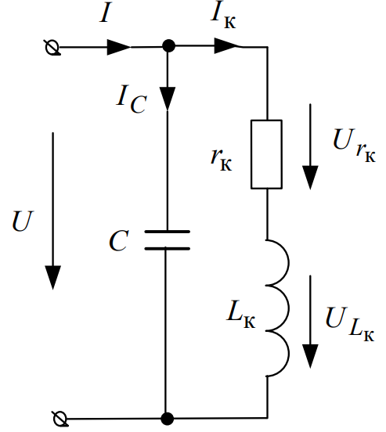
Рисунок 5 – Расчётная схема
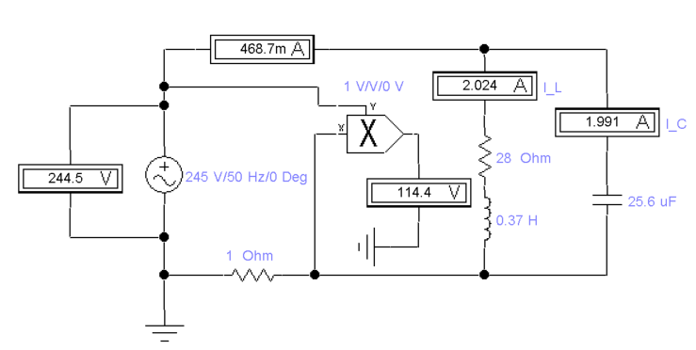
Рисунок 6 – Экспериментальная схема
Проводимость на катушке:
$$\underline{Y_{к}}=\frac{1}{X_{r}+jX_{L}}=\frac{1}{r+jωL}=\frac{r-jωL}{r^{2}+ω^{2}L^{2}}$$
Проводимость на ёмкости:
$$\underline{Y_{C}}=-\frac{1}{jX_{C}}=jωC$$
Полная проводимость:
$$\underline{Y}=\underline{Y_{к}}+\underline{Y_{C}}=\frac{r-jωL}{r^{2}+ω^{2}L^{2}}+jωC$$
Условие резонанса:
$$Im\left(\underline{Y}\right)=Im\left(\frac{r-jωL}{r^{2}+ω^{2}L^{2}}+jωC_{рез}\right)=-\frac{ωL}{r^{2}+ω^{2}L^{2}}+ωC_{рез}=0$$
$$ωC_{рез}=\frac{ωL}{r^{2}+ω^{2}L^{2}}$$
$$C_{рез}=\frac{L}{r^{2}+ω^{2}L^{2}}$$
Подставим исходные данные:
$$C_{рез}=\frac{0,37}{{28}^{2}+{314,16}^{2}∙{0,37}^{2}}≈2,588∙{10}^{-5} \left(Ф\right)=25,88 \left(мкФ\right)$$
Общий ток:
$$I_{1}=E\left|\underline{Y_{к}}+\underline{Y_{C}}\right|$$
Ток на ёмкости:
$$I_{C}=E∙Y_{C}$$
Ток на катушке:
$$I_{L}=E∙Y_{к}$$
Активная мощность:
$$P={I_{L}}^{2}r$$
Режимы |  | $C$, мкФ | $P$, Вт | $E$, В | $I_{1}$, В | $I_{к}$, В | $I_{C}$, В
$$C=C_{рез}$$ | Опыт | $$25,6$$ | $$114,4$$ | $$244,5$$ | $$0,469$$ | $$2,024$$ | $$1,991$$
 | Расчёт | $$25,88$$ | $$117,6$$ | $$245$$ | $$0,48$$ | $$2,05$$ | $$1,992$$
$$C=1,5C_{рез}$$ | Опыт | $$38,3$$ | $$115,7$$ | $$244,5$$ | $$1,113$$ | $$2,024$$ | $$2,979$$
 | Расчёт | $$38,82$$ | $$117,6$$ | $$245$$ | $$1,106$$ | $$2,049$$ | $$2,988$$
$$C=0,7C_{рез}$$ | Опыт | $$17,9$$ | $$114,5$$ | $$244,5$$ | $$0,743$$ | $$2,024$$ | $$1,392$$
 | Расчёт | $$18,12$$ | $$117,6$$ | $$245$$ | 0,766 | $$2,049$$ | $$1,394$$
Таблица 3 – Результаты опытов и расчётов
Баланс мощностей:
$$\sum{{\tilde{S}}_{ген}}=\sum{{\tilde{S}}_{наг}}$$
Мощности генераторов:
$$\sum{{\tilde{S}}_{ген}}=\underline{U}∙\underline{{I_{1}}^{*}}$$
Активная мощность:
$$P=UI_{1}\cos{φ}$$
Ток:
$$\underline{I_{1}}=I_{1}∠φ=I_{1}∠\arccos\left(\frac{P}{UI_{1}}\right)$$
Напряжение:
$$\underline{U}=U∠0°$$
$$\sum{{\tilde{S}}_{ген}}=U∠0°∙I_{1}∠\left(-\arccos\left(\frac{P}{UI_{1}}\right)\right)$$
$$\sum{{\tilde{S}}_{ген}}=244,5∠0°∙1,113∠\left(-\arccos\left(\frac{115,7}{244,5∙1,113}\right)\right)≈272,1∠-64,8° \left(ВА\right)$$
Мощности нагрузок:
$$\sum{{\tilde{S}}_{наг}}=P+jQ=P+j\left({I_{к}}^{2}ωL-\frac{{I_{C}}^{2}}{ωC}\right)$$
$$\sum{{\tilde{S}}_{наг}}=115,7+j\left({2,024}^{2}∙314,16∙0,37-\frac{{2,979}^{2}}{314,16∙38,3∙{10}^{-6}}\right)$$
$$\sum{{\tilde{S}}_{наг}}≈285,8∠-66,1° \left(ВА\right)$$
$272,1∠-64,8° ВА≈285,8∠-66,1° ВА$
Векторные диаграммы по результатам опытов:
- $C=C_{рез}$: Напряжения: $1 см=20 В$; токи: $1 см=0,2 А$:
$$\underline{U}$$
$$\underline{I}$$
$$\underline{I_{c}}$$
$$\underline{I_{к}}$$
$$\underline{U_{r}}$$
$$\underline{U_{L}}$$
Im
Re
- $C=1,5C_{рез}$: Напряжения: $1 см=20 В$; токи: $1 см=0,25 А$:
$$\underline{U}$$
$$\underline{I}$$
$$\underline{I_{c}}$$
$$\underline{I_{к}}$$
$$\underline{U_{r}}$$
$$\underline{U_{L}}$$
Im
Re
- $C=0,7C_{рез}$: Напряжения: $1 см=20 В$; токи: $1 см=0,2 А$:
$$\underline{U}$$
$$\underline{I}$$
$$\underline{I_{c}}$$
$$\underline{I_{к}}$$
$$\underline{U_{r}}$$
$$\underline{U_{L}}$$
Im
Re

